1Z7669F80326340638
1866110
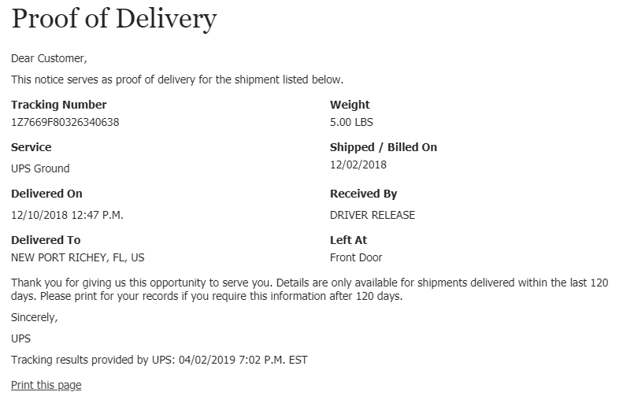
1Z7669F80314062087
5272384
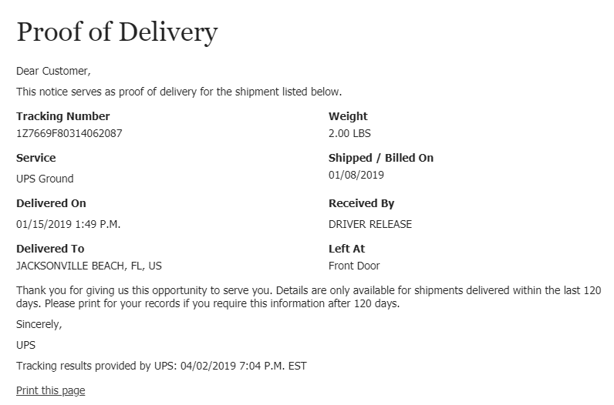
1Z7669F80330833615
8038597
